**Calculs statistiques (stat à 1 variable) de la Casio Graph 25 ou 35**

**Avant chaque calcul : mise à zéro de la mémoire**

Accéder au mode STAT de la calculatrice en allant dans le menu et en sélectionnant

En bas de l’écran repérer la case « DEL-A », si celle-ci n’apparaît pas, défiler les options avec la



touche

Sélectionner « DEL-A » pour chaque Liste remplie (on se déplace avec les flèches pour y accéder) et valider avec la touche

**Ajout de données**

Dans la première liste « List 1 » rentrer les valeurs correspondantes aux **valeurs** prises par le caractère

( entre chaque valeur)

Dans la deuxième liste « List 2» rentrer les valeurs correspondantes aux **effectifs** correspondants

( entre chaque valeur)

Dans le cas d’une série statistique simple sans effectif ne rien rentrer dans cette deuxième liste.

**Calculs statistiques**

* Repérer la case « CALC » en bas de l’écran (si celle-ci n’apparaît pas, défiler les options avec la touche ) et appuyer sur



* Appuyer sur la fonction « SET » avec la touche

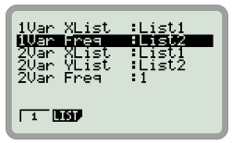

L’écran ci-contre apparait :

* Dans « 1Var Xlist : » vérifier que la liste « List1 » soit sélectionnée (là où sont vos valeurs) sinon



appuyer sur et écrire 1 puis

* Dans « 1Var Freq» : si vous avez rentré des effectifs sélectionner la liste correspondante en



appuyant sur sinon sur pour laisser les effectifs à 1.



* Appuyer sur



* Sélectionner « 1VAR » en appuyant sur

Un menu déroulant s’affiche (que l’on peut descendre avec la flèche du bas)

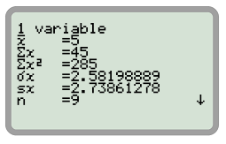

Puis en défilant vers le bas :

minimum de la série

premier quartile

médiane

troisième quartile

maximum

mode

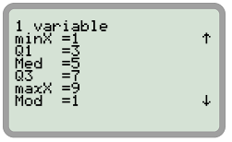

moyenne

Somme S

Ecart type

Eff total